**CÔNG TY ESOFT**

**ĐẶC TẢ YÊU CẦU**

**HỆ THỐNG QUẢN LÝ VÀ CHĂM SÓC   
KHÁCH HÀNG eOne**

**HÀ NỘI 08/2013**

**MỤC LỤC**

1. Yêu cầu chung về tính năng nghiệp vụ 3

1.1 Yêu cầu chung về khối chức năng 3

1.2 Yêu cầu chung về tính năng cơ bản 6

1.3 Yêu cầu chung về nghiệp vụ 7

1.3.1 Yêu cầu chung về nghiệp vụ theo chuẩn eTOM 7

1.3.2 Yêu cầu chung về nghiệp vụ tham chiếu vào VNPT và Vinaphone 11

2. Yêu cầu chung về kĩ thuật 16

2.1 Các yêu cầu kĩ thuật cơ bản 16

2.2 Kiến trúc của hệ thống 18

2.2.1 Kiến trúc khung 18

2.2.2 Yêu cầu tích hợp 20

3. Roadmap sản phẩm 22

# Yêu cầu chung về tính năng nghiệp vụ

## Yêu cầu chung về khối chức năng

**Khối chức năng BCCS theo quy trình end-to-end**

* + Hệ thống BCCS khép kín gồm các chức năng chính như trên.
  + Phần khối chức năng chính liên quan đến Tính cước (ComverseOne) là phần 4, 5. Phần còn lại là CCS.
  + Hệ thống CCS là một phần trong BSS của eTOM, và sẽ cần có khác giao tiếp theo chuẩn với các khối Billing trong BSS, phần OSS và ERP.
  + Hệ thống BCCS theo eTOM mức 1 bao gồm 1 phần theo chiều dọc của SIP là *Product Lifecycle Management*, theo chiều ngang là *Marketing & Offer Management*. Theo chiều dọc của Operatión đó là *Fulfillment*, *Assurance* và *Billing* (thực hiện các phần liên quan đến nghiệp vụ thu cước và xử lý tài chính). Theo chiều ngang là *Customer Relationship Management*, một phần ở khối *Service Management & Operations*.

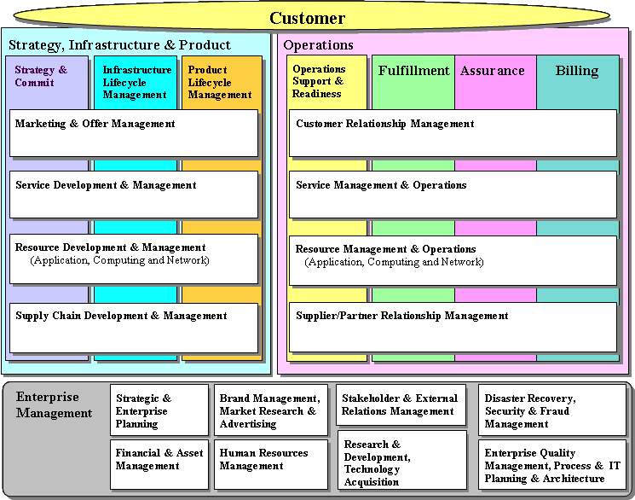

**eTOM mức 1**

* Hệ thống BCCS theo mô hình eTOM và tham chiếu với mô hình TAM (Telecoms Application Map) gồm các khối chức năng chính như sau:

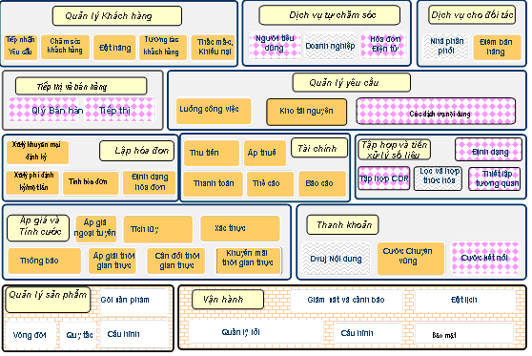

**Kiến trúc hệ thống BCCS theo eTOM**

* Cơ bản, hệ thống BCCS đầy đủ theo eTOM và triển khai cho VNPT (cả cố định, di động Vinaphone) sẽ gồm các yêu cầu chính như sau:
  + Convergence in Customer & Order Management
  + Customer Management
  + Point of Sale
  + Self-Service
  + Order and Provisioning Management
  + Convergence in Product & Resource Management
  + Product Management
  + Inventory & Resource Management
  + Convergence in Billing & Financial
  + Data Mediation
  + Rating Engine
  + Billing & Financial (Collection & Dunning)
  + Online Charging System
  + Reporting and Analytics CRM
  + Roaming
  + Inter-carrier and Content settlements



**Mô hình BCCS đầy đủ cho VNPT**

* Như vậy, các khối chức năng phần CCS cần thực hiện bao gồm:
  + Khối chức năng nghiệp vụ:
    - Convergence in Customer & Order Management
    - Customer Management
    - Point of Sale
    - Self-Service
    - Order and Provisioning Management
    - Convergence in Product & Resource Management
    - Product Management
    - Inventory & Resource Management (phần cho Order)
    - Billing & Financial (Collection & Dunning)
  + Khối chức năng quản trị và tích hợp:
    - Quản trị người dùng
    - Quản trị và thiết kế process
    - Tích hợp hệ thống ComverseOne, các hệ thống BI, Financial, Portal và đồng bộ single-signon

## Yêu cầu chung về tính năng cơ bản

* Các tính năng được chiếu vào các khối chức năng được diễn giải cơ bản bao gồm:

**Quản lý khách hàng hội tụ:**

* + Quản lý khách hàng hội tụ cho mọi loại hình thuê bao (wireline, wireless, broadband), mọi hình thức: trả trước/trả sau/lai (hybrid).
  + Khối chức năng quản lý khách hàng thực hiện tiếp nhận các yêu cầu của khách hàng trên mọi kênh bán hàng.
  + Phân tích hỗ trợ các chức năng khác trong việc đưa ra và thực hiện chính sách thưởng, hạ giá và chăm sóc khách hàng.

**Quản lý sản phẩm hội tụ:** quản lý tập trung toàn bộ danh mục sản phẩm, gói sản phẩm và định giá cho các sản phẩm phục vụ cho các mô đun khác như quản lý khách hàng, tính cước, dịch vụ tự chăm sóc…

**Hỗ trợ và chăm sóc khách hàng:** thực hiện việc tiếp nhận, giải đáp, xử lý khiếu nại, chăm sóc và hỗ trợ khách hàng thông qua các kênh liên lạc phổ biến: thoại, email, SMS, fax, thư….

**Quản lý điểm bán hàng:** quản lý điểm bán hàng và các hoạt động phục vụ khách hàng (đăng ký/thay đổi dịch vụ, thanh toán online/offline…). Hệ thống cho phép các điểm bán hàng truy nhập thông qua giao diện internet tốc độ thấp.

**Quản lý yêu cầu của khách hàng:** thực hiện tiếp nhận mọi yêu cầu sử dụng dịch vụ của khách hàng, ký hợp đồng với khách hàng, định nghĩa quy trình nghiệp vụ, quản lý quá trình thực hiện yêu cầu của khách hàng. Cho phép các yêu cầu tích hợp nhiều loại dịch vụ, địa điểm lắp đặt, vùng địa lý và khách hàng.

**Quản lý tài chính:** xử lý tiền cước: thanh toán nợ, xử lý nợ, các báo cáo tài chính liên quan đến thanh toán và xử lý nợ. Cho phép thanh toán tại điểm bưu điện, tại nhà, qua uỷ nhiệm chi, hoặc có thể tích hợp với các hệ thống liên quan để hỗ trợ nhiều phương thức thanh toán ngoài như: thẻ tín dụng, eCommerce, ngân hàng, ATM.

**Bán hàng và tiếp thị:** Không phải là chức năng BI, mà chủ yếu khối chức năng này cung cấp các báo cáo phục vụ bán hàng và tiếp thị, và có khả năng phân tích đơn giản để đưa ra tư vấn offer cho khách hàng sử dụng dịch vụ hiệu quả nhất.

**Dịch vụ tự chăm sóc:** cho phép khách hàng tự chăm sóc qua giao diện web và có thể thông qua các kênh hỗ trợ bởi hệ thống Call Center: thông tin cước, danh mục trực tuyến các sản phẩm và dịch vụ, quản lý tài khoản. Ngoài ra, khách hàng có thể đăng ký các gói offers phù hợp, gửi ý kiến/khiếu nại và theo dõi trực tuyến qua ứng dụng self-care.

**Báo cáo:** cho phép tạo báo cáo thống kê theo các định dạng xây dựng sẵn hoặc theo yêu cầu và các báo cáo chiến lược dựa trên phân tích kho dữ liệu.

**Quản trị vận hành khai thác hệ thống:** phục vụ cho giám sát, cấu hình và quản trị hệ thống: có khả năng phát hiện lỗi và có cơ chế sửa lỗi. Nó có cơ chế bảo mật tập trung để điều khiển truy nhập vào hệ thống.

## Yêu cầu chung về nghiệp vụ

## Yêu cầu chung về nghiệp vụ theo chuẩn eTOM

* + Hệ thống sẽ cơ bản xây dựng theo nghiệp vụ chuẩn trong eTOM đến mức 4, và có kết hợp các đặc thù của VNPT, Vinaphone.
  + Các phiển bản sau của roadmap sản phẩm sẽ thêm các nghiệp vụ đặc thù của dịch vụ CNTT
  + Các nghiệp vụ sẽ cho phép có thay đổi các bước, các tiến trình thực hiện nhằm uyển chuyển hơn khi nhà mạng cung cấp các gói dịch vụ khác nhau với quy trình cung cấp khác nhau. Việc thay đổi các bước quy trình phải cho phép khai báo tối đa trên hệ thống (bằng công cụ, tham số) tránh việc phải can thiệp mã nguồn. Dự kiến các bước nghiệp vụ sẽ được xây dựng trên các thư viện dữ liệu vào/ra và lập thành các package. Khi cần sẽ thay đổi thứ tự và thông tin trao đổi giữa các package.
  + Như đã đề cập, hệ thống BCCS theo eTOM mức 1 bao gồm các nghiệp vụ phần theo chiều dọc của SIP là Product Lifecycle Management, theo chiều ngang là Marketing & Offer Management. Theo chiều dọc của Operatión đó là Fulfillment, Assurance và Billing (thực hiện các phần liên quan đến nghiệp vụ thu cước và xử lý tài chính). Theo chiều ngang là Customer Relationship Management, một phần ở khối Service Management & Operations.



Quy trình hệ thống BCCS trong mô hình eTOM

* + Với các nghiệp vụ phần SIP, hầu như hiện nay tại VNPT và Vinaphone chủ yếu khai báo qua bảng giá cước và một phần cập nhật trong hệ thống phục vụ khách hàng tại điểm giao dịch nhằm để khách hàng chọn loại dịch vụ. Các nghiệp vụ này không quá phức tạp và các nhà mạng có thể dễ dàng.
  + Các nhóm quy trình thuộc Operations là khá phức tạp và là quy trình chính của CSS. Hệ thống CSS sẽ cần thực hiện theo hướng chuẩn hoá các quy trình này. Tham chiếu nhóm quy trình cần được chuẩn hóa với eTOM, các nhóm này tương đương với 10 nhóm quy trình mức 2 (Core Process) trong eTOM.

| **eTOM Level 2 (Version 7.0)**  **(Core Processes)** | **BCCS Business Process Group** |
| --- | --- |
| 1.1.1.2 - Customer Interface Management | Tiếp nhận yêu cầu và thu hút khách hàng |
| 1.1.1.4 – Selling | Quản lý quá trình cung cấp dịch vụ |
| 1.1.1.5 - Order Handling | Quản lý yêu cầu cung cấp dịch vụ  Quản lý dịch vụ tự phục vụ |
| 1.1.1.6 - Problem Handling | Chăm sóc khách hàng và giải quyết khiếu nại |
| 1.1.1.10 - Bill Invoice Management | Tính cước và lập hóa đơn  (phần này CSS sẽ tích hợp với ComverseOne) |
| 1.1.1.11 - Bill Payments & Receivables Management | Thanh toán và xử lý nợ |
| 1.1.1.12 - Bill Inquiry Handling | Tính cước và lập hóa đơn |
| 1.1.2.2 - Service Configuration & Activation | Quản lý quá trình cung cấp dịch vụ |
| 1.1.2.3 - Service Problem Management | Chăm sóc khách hàng và giải quyết khiếu nại |
| 1.1.2.5 - Service & Specific Instance Rating | Thu thập số liệu cước (xDR) |

* + Từ 10 nhóm quy trình chính ở mực 2 này sẽ được phân rã thành 53 quy trình mức 3 của eTOM như bảng dưới (phần quy trình liên quan đến tính cước sẽ không thực hiện mà tích hợp ComverseOne)

| eTOM Level 2 (Version 7.0)  (Core Processes) | eTOM Level 3 (Version 7.0) Business Process Flows | |
| --- | --- | --- |
| 1.1.1.2 - Customer Interface Management | 1.1.1.2.1 - Manage Contact |
| 1.1.1.2.2 - Manage Request (Including Self Service) |
| 1.1.1.2.3 - Analyse & Report on Customer |
| 1.1.1.2.4 - Mediate & Orchestrate Customer Interactions |
| 1.1.1.4 - Selling | 1.1.1.4.1 - Manage Prospect |
| 1.1.1.4.2 - Qualify & Educate Customer |
| 1.1.1.4.3 - Negotiate Sales |
| 1.1.1.4.4 - Acquire Customer Data |
| 1.1.1.4.5 - Cross/Up Selling |
| 1.1.1.5 - Order Handling | 1.1.1.5.1 - Determine Customer Order Feasibility |
| 1.1.1.5.2 - Authorize Credit |
| 1.1.1.5.4 - Track & Change Customer Order Handling |
| 1.1.1.5.5 - Complete Customer Order |
| 1.1.1.5.6 - Issue Customer Orders |
| 1.1.1.5.7 - Report Customer Order Handling |
| 1.1.1.5.8 - Close Customer Order |
| 1.1.1.5.3 Receive PO & Issue Orders (unused) |
| 1.1.1.6 - Problem Handling | 1.1.1.6.1 - Isolate Customer Problem |
| 1.1.1.6.2 - Report Customer Problem |
| 1.1.1.6.3 - Track & Manage Customer Problem |
| 1.1.1.6.4 - Close Customer Problem Report |
| 1.1.1.6.5 - Create Customer Problem Report |
| 1.1.1.6.6 - Correct & Recover Customer Problem |
| 1.1.1.10 - Bill Invoice Management | 11.1.10.1 - Apply Pricing, dixcounting adjustment and rebates |
| 1.1.1.10.2 - Create Customer Bill Invoice |
| 1.1.1.10.3 - Produce & Distribute Bill |
| 1.1.1.11 - Bill Payments & Receivables Management | 1.1.1.11.1 - Manage Customer Billing |
| 1.1.1.11.2 - Manage Customer Payments |
| 1.1.1.11.3 - Manage Customer Debt Collection |
| 1.1.1.12 - Bill Inquiry Handling | 1.1.1.12.1 - Create Customer Bill Inquiry Report |
| 1.1.1.12.2 - Assess Customer Bill Inquiry Report |
| 1.1.1.12.3 - Authorize Customer Bill Invoicec Adjustment |
| 1.1.1.12.4 - Track & Manage Customer Bill Inquiry Resolution |
| 1.1.1.12.5 - Report Customer Bill Inquiry |
| 1.1.1.12.6 - Close Customer Bill Inquiry Report |
| 1.1.2.2 - Service Configuration & Activation | 1.1.2.2.1 - Design Solution |
| 1.1.2.2.7 - Issue Service Orders |
| 1.1.2.2.2 - Allocate Specific Service Paramenters to Services |
| 1.1.2.2.4 - Implement, Configure & Activate Service |
| 1.1.2.2.10 - Recover Service |
| 1.1.2.2.5 - Test Service End-to-End |
| 1.1.2.2.8 - Report Service Provisioning |
| 1.1.2.2.3 - Track & Manage Service Provisioning |
| 1.1.2.2.9 - Close Service Order |
| 1.1.2.2.6 - Activate Service (unused) |
| 1.1.2.3 - Service Problem Management | 1.1.2.3.1 - Create Service Trouble Report |
| 1.1.2.3.2 - Diagnose Service Problem |
| 1.1.2.3.3 - Correct & Resolve Service Problem |
| 1.1.2.3.4 - Track & Manage Service Problem |
| 1.1.2.3.5 - Report Service Problem |
| 1.1.2.3.6 - Close Service Trouble Report |
| 1.1.2.3.7 - Survey & Analyze Service Problem |
| 1.1.2.5 - Service & Specific Instance Rating | 1.1.2.5.1 - Mediate Usage Records |
| 1.1.2.5.2 - Rate Usage Records |
| 1.1.2.5.3 - Analyse Usage Records |

## Yêu cầu chung về nghiệp vụ tham chiếu vào VNPT và Vinaphone

* + Các nghiệp vụ theo eTOM tham chiếu vào các nghiệp vụ hiện đang sử dụng tại VNPT và Vinaphone có thể diễn giải như sau:

| **STT** | **Khối chức năng** | **Tóm tắt chức năng cơ bản** | **Ghi chú** |
| --- | --- | --- | --- |
| *1* | *Quản lý sản phẩm/dịch vụ* | * Chức năng định nghĩa, khai báo các sản phẩm, dịch vụ chung của Tập đoàn, riêng của đơn vị với các yêu cầu chính: Tên, Loại hình, Đối tượng khách hàng được sử dụng, chính sách bán hàng kèm theo (Bảng giá đăng ký/hòa mạng, thời điểm sẽ cung cấp, hết hạn), và các thông tin liên quan khác |  |
| *2* | *Phát triển thuê bao* |  |  |
| 2.1 | Tiếp nhận yêu cầu khách hàng tại điểm giao dịch  (Một phần của CRM) | * Tiếp nhận các yêu cầu khách hàng, nhập vào hệ thống:   + Các loại hình dịch vụ Cố định, di động, ADSL, dịch vụ CNTT   + Các loại yêu cầu: Đặt mới/Hòa mạng; Di dời/dịch chuyển máy; Chuyển đổi loại hình sản phẩm dịch vụ; Sang tên đổi chủ; Thay đổi thông tin; Yêu cầu dịch vụ gia tăng; Đổi SIM, các thiết bị đi kèm; Thanh lý hợp đồng * Kiểm tra thông tin khách hàng, đưa ra các thông tin có sẵn thay vì việc nhập liệu lại nếu không phải là khách hàng mới * Kiểm tra tính hợp lệ của khách hàng:   + Đầy đủ thông tin và thông tin nhập vào hợp lệ   + Nằm trong danh sách đen không được cung cấp dịch vụ (Blacklist)   + Tình trạng nợ cước theo khoản mục thanh toán * Cho phép lưu lại các thông tin giao dịch nếu khách hàng không đủ điều kiện; hoặc nếu sau khi xem các điều kiện hợp đồng, khách hàng từ chối * Kiểm tra khả năng đáp ứng yêu cầu khách hàng (kiểm tra kho số, cổng, tài nguyên, các điều kiện khác…), gửi yêu cầu kiểm tra độ sẵn sàng của mạng cáp (nếu đủ điều kiện để tích hợp) * Cho phép đưa ra danh mục các sản phẩm dịch vụ cụ thể để khách hàng lựa chọn * Tính toán phí đăng ký, phí hòa mạng để thu tiền * Cấp số máy, SIM, cổng, hoặc các tài nguyên khác cho khách hàng (mức logic). * Hẹn lịch lắp đặt với khách hàng, thu tiền phí đăng ký hòa mạng, cung cấp các thiết bị đi kèm (nếu có) và gửi biên lai cho khách hàng * In hợp đồng | Phiên bản đầu sẽ chỉ phục vụ cho di động, trong đó tiếp nhận cả các thông tin và yêu cầu của thuê bao trả trước, hybrid, convergence.  Phiên bản sau đó hỗ trợ cả cố định và dịch vụ CNTT |
| 2.2 | Thực hiện yêu cầu khách hàng | * Phân chia các yêu cầu thực hiện thi công, chuyển yêu cầu thi công (đi dây/cáp ADSL, PSTN...) cho các bộ phận/ cá nhân để thực hiện qua giao diện chương trình hoặc in lệnh giấy * Kết nối trực tiếp với tổng đài, thiết bị NE để kích hoạt dịch vụ * Cập nhật các trạng thái thực hiện của từng công đoạn để quản lý theo dõi * Đưa ra các danh mục các yêu cầu khách hàng đã yêu cầu thi công nhưng không thực hiện được và các lý do * Giám sát, theo dõi trạng thái thực hiện thi công thực hiện yêu cầu. * Gửi yêu cầu đo thử kiểm tra chất lượng đường dây (với hữu tuyến) tới chương trình đo thử (tự động gửi nếu có thể tích hợp với 119) * Gửi/cập nhật yêu cầu thực hiện với dịch vụ CNTT đến các đơn vị tương ứng. * Cập nhật trạng thái thông thoại, và cập nhật cơ sở dữ liệu khách hàng các thông tin thông thoại để kích hoạt trạng thái bắt đầu tính cước và thông báo hoàn công, kết thúc công việc. | Phiên bản đầu không có phần thực hiện yêu cầu do chỉ phục vụ cho di động. |
| *3* | *Quản lý thanh toán nợ* |  |  |
| 3.1 | Quản lý thanh toán | * Định nghĩa các khoản mục thanh toán cho các dịch vụ khách hàng sử dụng * Đảm bảo các yêu cầu quản lý thu hiện nay với các điểm chính:   + Thanh toán cước cho khách hàng: đến từng hóa đơn, từng khoản mục thanh toán   + Cho phép thanh toán với các hình thức thu hiện nay (trực tiếp tại điểm giao dịch, qua đại lý thu tại nhà, qua ngân hàng bằng séc/chuyển khoản)   + Thanh toán VND hoặc ngoại tệ (USD)   + Ký quỹ   + Tạm thu   + Thoái trả * Cho phép khách hàng đơn vị này sang đơn vị khác thanh toán. * In hóa đơn (biên lai) thu cước khi khách hàng thanh toán. * Gửi thông tin cho chức năng khóa/mở máy để mở máy sau khi khách hàng nợ cước và đang bị khóa máy nộp tiền * Thực hiện các báo cáo kết ca, báo cáo cuối ngày cho mỗi thu ngân/điểm giao dịch * Thực hiện các báo cáo tháng, quý, các báo cáo phục vụ quản lý khác * Tích hợp với các hệ thống liên quan để cho phép thu qua thẻ tín dụng, ATM, eCommerce… | Chức năng cho phép thu cước chéo hộ nhau được cung cấp do hệ thống tập trung, nhưng pha 1 hệ thống sẽ không định nghĩa việc ăn chia hoa hồng thu hộ |
| 3.2 | Xử lý nợ khó đòi | * Nhập các yêu cầu khất nợ/hẹn trả của khách hàng * Định nghĩa các mức và các bước quản lý, xử lý nợ * Nhắc nợ: Hiển thị thông tin nhắc nợ để trả lời khách hàng trực tiếp, in thư nhắc nợ, gửi thông tin nợ tới các hệ thống khác để nhắc nợ tự động (điện thoại tới khách hàng, SMS) * Tạm dừng dịch vụ 1 chiều, 2 chiều * Quản lý yêu cầu và tình trạng xác minh nợ, xác nhận nợ * Quản lý danh sách đen liên quan đến nợ khó đòi (blacklist) * Gỡ máy (đường dây) * Quản lý, thực hiện các bước pháp lý về xử lý nợ (rút tiền ký quỹ - nếu có, khởi kiện, ra tòa…) * Quản lý thực hiện các nghiệp vụ thanh lý nợ đọng. * Thực hiện các báo cáo xử lý nợ liên quan |  |
| *4* | *Giải quyết khiếu nại* | * Tiếp nhận các khiếu nại, phàn nàn của khách hàng * Phân loại khiếu nại * Tra cứu các thông tin khách hàng, thông tin cước, nợ, và các thông tin liên quan đển khiếu nại khách hàng. * Hẹn lịch giải quyết, trả lời khách hàng * Tự phân chia các công việc cần giải quyết liên quan đến khiếu nại của khách hàng, giao cho các đơn vị, các bộ phận, cá nhân thực hiện điều tra nguyên nhân, giải quyết xử lý. * Theo dõi tiến trình và trạng thái giải quyết của từng đầu việc đã giao xử lý * Cho phép điều chỉnh dư/nợ cước khách hàng * Cập nhật kết quả cuối cùng, thông báo lại kết quả giải quyết khiếu nại cho khách hàng * Cập nhật các kết quả xử lý giải quyết khiếu nại khách hàng * Thực hiện các báo cáo quản lý liên quan |  |
| *5* | *Khách hàng tự phục vụ* | Trang web cho phép khách hàng đăng ký, sử dụng để tự phục vụ một số yêu cầu mà không cần liên hệ trực tiếp với Giao dịch viên:   * Tra cứu thông tin * Xem các chính sách, bảng giá sản phẩm dịch vụ, đợt khuyến mãi * Thay đổi thông tin thuê bao, thông tin khách hàng, địa chỉ gửi hóa đơn, … * Xem hóa đơn cước chi tiết, tổng hợp * Đăng ký/hủy bỏ các dịch vụ gia tăng * Gửi các khiếu nại, thắc mắc * Xem các kết quả giải quyết khiếu nại, thắc mắc * Đăng ký đặt hàng các sản phẩm/dịch vụ | Phiên bản đầu chưa tích hợp được thanh toán tự động qua ngân hàng để đăng ký dịch vụ mất phí. |
| *6* | *Chức năng báo cáo thống kê hỗ trợ quản lý kinh doanh* | Đưa ra các báo cáo dựa trên CSDL tập trung hỗ trợ cho các bộ phận quản lý hoạch định các chính sách quản lý, kinh doanh   * Các báo cáo phân loại khách hàng theo các thông tin khách hàng: Loại khách hàng (cá nhân, doanh nghiệp, đặc biệt, backlist…), Độ tuổi, … * Đưa ra thông tin về cá nhân mỗi khách hàng: Ngày thành lập, Ngày sinh, lĩnh vực hoạt động * Các báo cáo phân tích về doanh thu: Lưu lượng, sản lượng của khách hàng, thuê bao, dịch vụ sử dụng, đơn vị quản lý thuê bao, … * Phân loại khách hàng lớn/nhỏ theo doanh thu, số lượng thuê bao/dịch vụ sử dụng, tổng thời gian cuộc gọi … để có các chính sách khuyến mãi phù hợp. |  |

# Yêu cầu chung về kĩ thuật

## Các yêu cầu kĩ thuật cơ bản

* + Sử dụng Oracle DB trên Linux, được cấu trúc gồm 3 phần chính:
    - Phần dữ liệu quan hệ cấu trúc chặt chẽ đảm bảo 360o-view và Single-view về khách hàng, product catalogue, và các dữ liệu tham số cần cho hệ thống CSS
    - Phần dữ liệu phục vụ tra cứu thông tin, phân tích, báo cáo mang tính BI được đưa vào datawarehouse.
    - Phần dữ liệu phục vụ selfcare được trích xuất một phần của các dữ liệu trên, được đặt riêng để phục vụ khách hàng có nhu cầu selfcare nhằm đảm bảo tính có thể kiểm soát trước khi commit chính thức, và đảm bảo an toàn dữ liệu.
  + Là convergent system:
    - Phải đáp ứng được việc sẵn sàng cho convergence, bao gồm cả Multi LOBs và Prepay/Postpay/Nowpay. Trong đó, phiên bản đầu triển khai cho Vinaphone phải cho phép ngay việc convergence giữa Pre và Postpay.
    - Các phiên bản sau không chỉ Quadruple Play (Fix, Mobile, Data, Content), mà còn cho phép quản lý cả dịch vụ IT.
    - Thực hiện các yêu cầu convergence, hệ thống sẽ phải thiết kế theo hướng mở, đặc biệt là customer centric xoay quanh trục các offers trong product catalogue.
  + Có khả năng uyển chuyển trong việc thay đổi nghiệp vụ mà tối thiểu hoá việc can thiệp code theo hướng:
    - Xây dựng thư viện các packages nghiệp vụ theo eTOM, tổ hợp trong framework và cho phép khai báo thay đổi trình tự.
    - Với các nghiệp vụ nhỏ của một bước cụ thể cần thay đổi về bản chất (số lượng và bản chất tham số vào/ra), hệ thống support khai báo tham số chuẩn mở XML và script language.
    - Hỗ trợ tools để design các workflows tương đối visual ở các phiên bản nâng cao.
  + Phần selfcare, phải tích hợp với Vinaphone portal (và sau này là cả VNPT portal) với cơ chế single signon. Phần này có thể dùng LDAP hoặc tự viết trực tiếp.
  + Phần dùng cho call center, phải có popup screen với các thông tin mang tính cảnh báo/tư vấn sớm cho agent. Các thông tin trên popup sẽ theo hướng các đường link của web và người agent có thể click để đi sâu mãi vào trong hệ thống CRM.
  + Phần dùng cho các POS, các CSRs sẽ sử dụng giao diện web, và theo phân quyền khác nhau sẽ có giao diện khác nhau.
  + Có thể kết hợp OTP trong hệ thống.
  + Hệ thống dùng kiến trúc chuẩn của lập trình ứng dụng là multi-tiers, và dùng Application servers được cài đặt tham số để hỗ trợ load sharing và load balancing (theo kiến trúc lập trình ứng dụng phổ biến, *các vấn đề chia tải và cân bằng tải thường được xử lý chuyên nghiệp bởi chính application server*, và các pooling trong application sẽ được tính toán cho cả các kết nối đồng thời nhằm tăng tốc độ qua việc tính toán giữ phiên của các session. Người thiết kế hệ thống và lập trình có thể không cần xử lý riêng cho vấn đề chia và cân bằng tải).
  + Công nghệ dự kiến sẽ trên nền tảng J2EE, có xem xét đến việc kết hợp một số framework dựng sẵn (ví dụ như ZK Spring, Zen, Webdirect, …).
  + Một số chức năng sẽ theo mô hình MVC.
  + Một số chức năng cần thiết tính đồ hoạ cao (ví dụ như design hoá đơn động, báo cáo động, design workflows cho business processes) sẽ có thể dùng Java, VC++ hoặc thậm chí C#.NET framework theo hướng winform, theo kiến trúc client/server thông thường.
  + Với một số chức năng quản lý và selfcare, sẽ tiến tới có giao diện riêng cho thiết bị mobile, tablet hoặc có app viết sẵn cài đặt trên các thiết bị mobile, tablet
  + Cung cấp lớp giao diện tích hợp ở layer 3 (data access) cho việc trao đổi dữ liệu, layer 2 (business logic) cho việc lấy các thông tin xử lý hoặc lời gọi hàm. Layer 1 (UI presentation) cho tích hợp portal hoặc web link. Các lớp 2 và 3 có thể xây dựng thành tập các hàm APIs, các XML hoặc theo hướng lớp EAI.

## Kiến trúc của hệ thống

## Kiến trúc khung

* + Mô hình cơ bản sẽ theo kiến trúc nhiều lớp, trong đó lớp Presentation sẽ chủ yếu trao đổi dữ liệu với lớp business logic dạng pure data theo webservices (SOAP/XML, …).

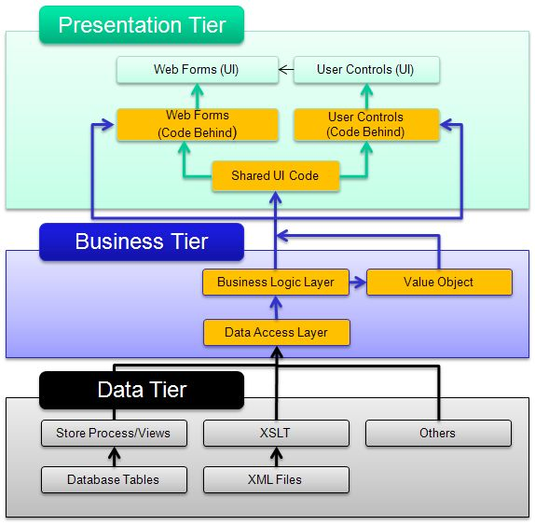

Mô hình kiến trúc khung cơ bản của 3-tiers applications

* + Mô hình này được triển khai trên các database server, application server. Khi cần tăng tải, backup hệ thống, hoặc đơn giản là mở rộng hệ thống khi có thêm khách hàng, thuê bao, có thể thêm các database server và application server (horizontal scalability).
  + Mô hình triển khai cơ bản như sau:

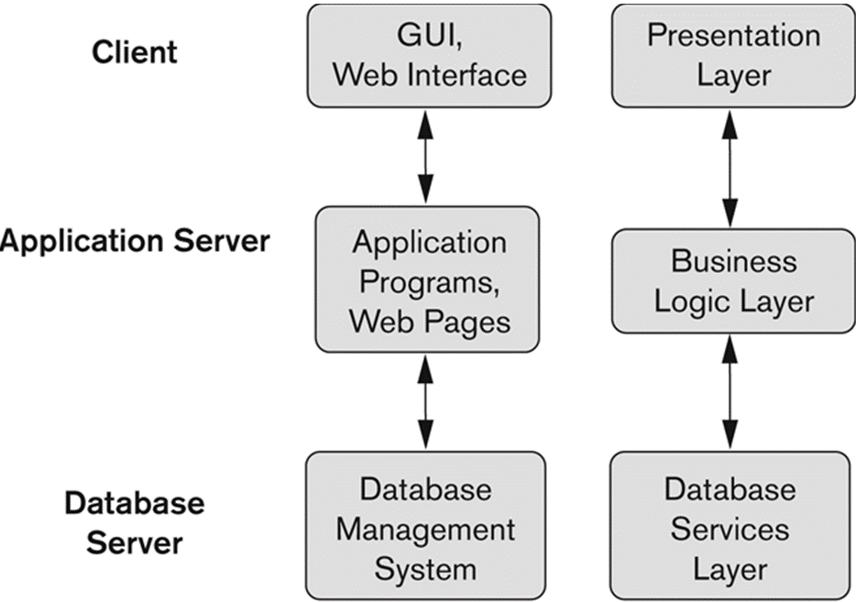

Mô hình triển khai trên các lớp

***Chú giải:***

* + Mô hình nhiều lớp thường được dùng cho lập trình ứng dụng, nhất là lập trình ứng dụng sử dụng giao diện web. Mô hình này có những ưu điểm cơ bản sau:
    - So với client/server với tất cả xử lý ở client và chỉ có database mới đặt trên server, mô hình này đảm bảo hiệu suất hệ thống nhanh hơn do phần code chương trình để xử lý nghiệp vụ nằm ở lớp giữa chạy trên các Application Servers. Đây là các server mạnh nên tốc độ xử lý nhanh.
    - Xử lý dữ liệu nhanh hơn do các Appcation Servers và DB servers thường nằm cùng mạng LAN với kết nối tốc độ cao.
    - Thể hiện kết quả cũng nhanh hơn do trao đổi dữ liệu giữa lớp Presentation và Business layer chủ yếu là pure data để hiển thị mà không bị chèn thêm dữ liệu mã yêu cầu xử lý database như trong client/server. Có nhiều phương án để trao đổi giữa business và presentation layer, nhưng đơn giản nhất là web services với SOAP/XML.
    - An toàn hơn do phần data access được tách rời. Do có thêm lớp trung gian là business layer nên đa phần các quyền truy cập được lập trình viên hướng riêng chứ không dùng thẳng user của DB làm user hệ thống.
    - Dễ dàng cân bằng tải và chia tải, mở rộng hệ thống khi chỉ cần thêm application/database servers, và cấu hình tham số kết nối, pooling phù hợp.
    - Việc tích hợp với các hệ thống khác dễ hơn do có thể viết APIs hoặc lớp EAI đến từng tầng riêng cho từng mục đích riêng.

## Yêu cầu tích hợp

* + Tất cả việc tích hợp của hệ thống đều phải qua lớp API hoặc lớp EAI, ngoại trừ với hệ thống COne có thể xem xét tích hợp trực tiếp kiểu preintegated để có end-to-end solution.
  + Có 2 dạng tích hợp bao gồm:
    - Trao đổi dữ liệu:
      * Dùng XML với các dữ liệu thông thường
      * Với dữ liệu lớn, ở mức DB, sẽ thông qua trung gian là các views hoặc một schema riêng chỉ dùng để trung chuyển dữ liệu, đảm bảo nguyên tắc hệ thống ngoài không can thiệp thẳng vảo DB của hệ thống.
    - Gọi hàm để thực hiện tác vụ:
      * Sẽ cung cấp qua lớp API hoặc EAI.
      * Tuỳ theo yêu cầu tích hợp, có thể cung cấp SOAP, Corba…
  + Các hệ thống ngoài cần tích hợp dự kiến:

| ***Applications*** | ***Descriptions*** |
| --- | --- |
| **Hệ thống COne** | Tích hợp để có end-to-end solution. |
| **Hệ thống quản lý mạng ngoại vi** | Được tích hợp khi triển khai cho dịch vụ có dây, kiểm tra serviceability xem tính sẵn sàng của dịch vụ để cung cấp cho khách hàng. |
| **Hệ thống bảo hỏng 119** | Trước mắt là hệ thống 119, sau đó là hệ thống trouble-ticketing nói chung, và được đưa thành chức năng giải quyết khiếu nại trong hệ thống CCS. Khi đó các cuộc gọi đến 119 thực chất là khiếu nại về chất lượng đường dây, chất lượng dịch vụ. Hệ thống GQKN khi đó trong CSS đóng vai trò module tiếp nhận yêu cầu của 119.  Việc tích hợp 119 với dịch vụ có dây còn thực hiện out-test dịch vụ cho khách hàng để thông thoại, hoà mạng.  Với Vinaphone, việc tích hợp này được coi như tích hợp đến trung tâm 18001091 nhằm nhận các phản ánh của khách hàng. |
| **Các hệ thống kế toán, tài chính** | Kết nối đến các hệ thống kế toán, quản lý tài chính của VNPT/VNP nhằm cung cấp dữ liệu. |
| **Hệ thống 1080/116** | Cung cấp thông tin cần thiết cho 116, chủ yếu là thông tin danh bạ cố định. Với di động hiện chưa được phép. |
| **Credit Validation** | Hiện nay tại Việt Nam chưa sẵn sàng, nhưng có thể sẽ phải tích hợp trong tương lai |
| **Address Validation** | Hiện nay tại Việt Nam chưa sẵn sàng, nhưng có thể sẽ phải tích hợp trong tương lai |
| **Mobile Payment** | Hiện nay tại Việt Nam chưa phổ dụng, nhưng trong tương lai sẽ cần tích hợp |
| **Contact Center** | Tích hợp với Contact Centers của VNP, VNPT nhằm phục vụ khách hàng. |
| **External Voucher Management System / SIM Manufacturer** | Tích hợp để có các thông tin về SIM/Thẻ khi giải quyết các yêu cầu khách hàng. |
| **Provisioning & Fulfilment System** | Các hệ thống để thiết lập dịch vụ, kích hoạt và huỷ dịch vụ khác (ví dụ các hệ thống cho IPTV, myTV, cố định thuê kênh…) |
| **Blacklist and other Business Input** | Hiện Việt Nam chưa có, nhưng có thể tương lai sẽ cần |
| **ERP system** | Các hệ thống quản trị doanh nghiệp ERP. |
| **BI system** | Hệ thống BI của VNP và VNPT |
| **Revenue Assurance system** | Hiện hệ thống này chưa có sẵn tại VNP và VNPT, nhưng sẽ cần tích hợp nếu VNP hoặc VNPT trang bị |
| **Fraud Management System** | Hiện hệ thống này chưa có sẵn tại VNP và VNPT, nhưng sẽ cần tích hợp nếu VNP hoặc VNPT trang bị |

# Roadmap sản phẩm

* + Kế hoạch roadmap sản phẩm dự kiến cơ bản như sau:

| ***Phiên bản*** | ***Mô tả*** |
| --- | --- |
| **Phiên bản 1.0**  **(Dành cho Vinaphone)** | * + Có đẩy đủ chức năng từ quản lý sản phẩm, quản lý và thực hiện yêu cầu, kết nối qua C1 và thu nợ, xử lý nợ khó đòi.   + Đáp ứng hội tụ trả trước/trả sau/lai ghép hybrid   + Tích hợp với hệ thống Siebel CRM tại Call Center   + Support các tính năng cơ bản hỗ trợ khách hàng thực hiện selfcare để đăng ký các dịch vụ GTGT và thay đổi thông tin, tra cứu cước, khiếu nại |
| **Phiên bản 2.0**  **(Dành cho VNPT với chức năng cơ bản)** | * + Có đủ tính năng đăng ký sản phẩm qua selfcare như đến POS cho Vinaphone và VNPT   + Có đủ tính năng cho Agent tại Call Center từ popup screen cho đến các chức năng CRM, thay thế được Siebel CRM tại Call Center tại VNP.   + Có đủ tính năng phục vụ khách hàng lớn cho Trung tâm khách hàng lớn của VNPT (Ban KD)   + Có đủ tính năng để thực hiện triển khai cho cả cố định, broadband, nhưng không bao gồm phần Fulfillment & Provisioning (sẽ được các VNPT tỉnh/thành tích hợp vào hệ thống của họ).   + Cho phép quản lý hội tụ cố định, di động, và cả dịch vụ IT.   + Có support các chức năng thanh toán tự động qua ngân hàng.   + Có chức năng EBPP (hoá đơn điện tử) |
| **Phiên bản 3.0**  **(Dành cho VNPT với các tính năng CRM, BI cơ bản)** | * + Bổ sung các chức năng nâng cao để hỗ trợ phân tích và báo cáo kinh doanh trên cơ sở khai phá dữ liệu từ Data Warehouse.   + Bổ sung một số tính năng BI cơ bản như phân tích, báo cáo adhoc, dashboad, …   + Có chức năng fulfillment, provisioning & service activation cho broadband, và có thể cả cố định (dựa trên xu hướng).   + Có đủ giao diện tích hợp chuẩn EAI.   + Các lớp nghiệp vụ đầy đủ và tới mức chi tiết của eTOM |
| **Phiên bản 4.0**  **(Tách BI thành hệ thống riêng, CRM bổ sung đủ tính năng nâng cao)** | * + Có chức năng fulfillment, provisioning & service activation cho broadband, và có thể cả cố định (dựa trên xu hướng).   + Xây dựng nâng cao hệ thống BI để có tính năng dự báo, và hỗ trợ quyết định DSS.   + Nền tảng lớp CSS được xây dựng như một framework có thể đáp ứng mọi nghiệp vụ và loại dịch vụ mới |
| **Phiên bản 5.0**  **RA và FMS** | * + Xem xét và xây dựng hệ thống [Revenue Assurance](https://www.google.com.vn/search?client=firefox-a&hs=1j0&rls=org.mozilla:en-US:official&q=Revenue+Assurance&spell=1&sa=X&ei=HGT-UYLRL5CyiQeSr4HYBg&ved=0CCkQvwUoAA) và Fraud Management System bên cạnh CSS để có hệ thống tổng thể đầy đủ. |